关于[塘朗山地区]法定图则9-2-1-02地块规划调整的通告

依据《深圳市城市规划条例》等相关法律法规，经深圳市城市规划委员会授权，深圳市规划和自然资源局南山管理局2022年第11次局长办公会议审批通过[塘朗山地区]法定图则9-2-1-02地块规划调整事项，现予以公布：
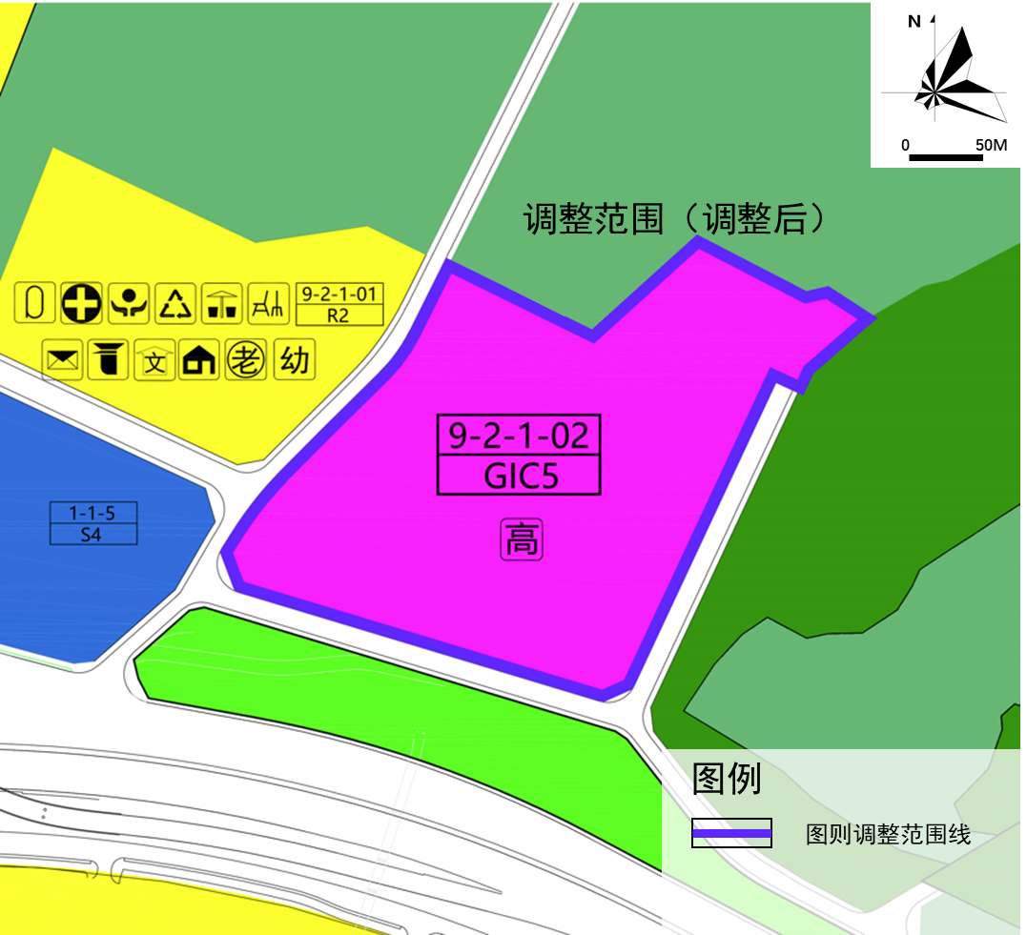

地块控制指标一览表
地块编号 | 用地代码 | 用地性质 | 用地面积（平方米） | 容积率 | 配套设施设置 | 备注
9-2-1-02 | GIC5 | 教育设施用地 | 41342 | —— | 高中 | 规划。

深圳市城市规划委员会
深圳市规划和自然资源局南山管理局
二〇二二年八月十六日

